浏览器数据存储

1. Cookies

Cookie/Session机制详解

HTTP协议是无状态的协议。一旦数据交换完毕，客户端与服务器端的连接就会关闭，再次交换数据需要建立新的连接。这就意味着服务器无法从连接上跟踪会话。由于HTTP是一种无状态的协议，服务器单从网络连接上无从知道客户身份。怎么办呢？就给客户端们颁发一个通行证吧，每人一个，无论谁访问都必须携带自己通行证。这样服务器就能从通行证上确认客户身份了。这就是Cookie的工作原理。

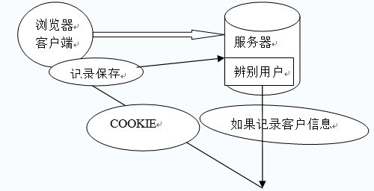

Session机制

Session是服务器端使用的一种记录客户端状态的机制，使用上比Cookie简单一些，相应的也增加了服务器的存储压力。Session是另一种记录客户状态的机制，不同的是Cookie保存在客户端浏览器中，而Session保存在服务器上。客户端浏览器访问服务器的时候，服务器把客户端信息以某种形式记录在服务器上。这就是Session。客户端浏览器再次访问时只需要从该Session中查找该客户的状态就可以了。

如果说Cookie机制是通过检查客户身上的“通行证”来确定客户身份的话，那么Session机制就是通过检查服务器上的“客户明细表”来确认客户身份。Session相当于程序在服务器上建立的一份客户档案，客户来访的时候只需要查询客户档案表就可以了。

Session对象是在客户端第一次请求服务器的时候创建的。

Cookie的Chrome浏览器实现：<https://code.google.com/p/chromium/codesearch#chromium/src/net/cookies/parsed_cookie.h>

1. Web storage

Web Storage有两种机制，分别为sessionStorage和localStorage。

sessionStorage 用于本地存储一个会话（session）中的数据，这些数据只有在同一个会话中的页面才能访问并且当会话结束后数据也随之销毁。因此 sessionStorage是一种半持久化的本地存储（会话级别的存储），而localStorage用于持久化的本地存储，除非主动删除数据，否则数 据是永远不会过期的。

**web storage和cookie的区别**

Web Storage的概念和cookie相似，区别是它是为了更大容量存储设计的。Cookie的大小是受限的，并且每次你请求一个新的页面的时候Cookie都会被发送过去，这样无形中浪费了带宽，另外cookie还需要指定作用域，不可以跨域调用。

除此之外，**Web Storage**拥有setItem,getItem,removeItem,clear等方法，不像cookie需要前端开发者自己封装setCookie，getCookie。

但是Cookie也是不可以或缺的：Cookie的作用是与服务器进行交互，作为HTTP规范的一部分而存在 ，而Web Storage仅仅是为了在本地“存储”数据而生（来自@otakustay 的纠正）